Nom : Halley
Nom complet : Edmond Halley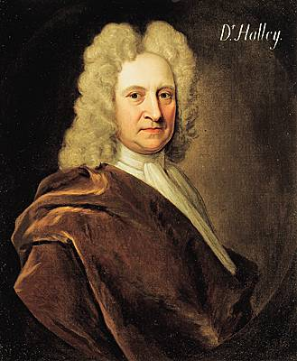
Période de temps : 1656-1742
Nationalité : Anglais
Découverte : La comète de Halley